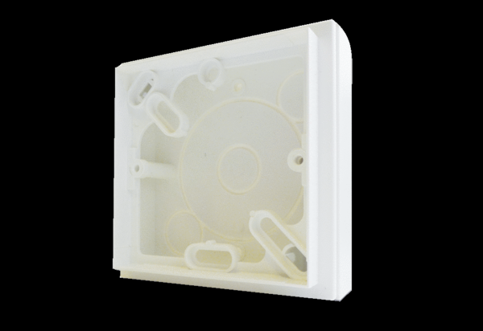Kit de montage apparent APM HY 230Unité de conditionnement : 1 pièceGamme: C
Numéro de référence : 0093.0159Fabricant : MAICO

